**Федеральное государственное бюджетное образовательное учреждение**

**высшего образования**

**«РОССИЙСКАЯ АКАДЕМИЯ НАРОДНОГО ХОЗЯЙСТВА   
И ГОСУДАРСТВЕННОЙ СЛУЖБЫ**

**ПРИ ПРЕЗИДЕНТЕ РОССИЙСКОЙ ФЕДЕРАЦИИ»**

**НИЖЕГОРОДСКИЙ ИНСТИТУТ УПРАВЛЕНИЯ – филиал РАНХиГС**

**Дисциплина «Программная инженерия»**

**Отчет**

**Регистрация на GitHub**

**Выполнил:**

студент группы ИБ-321

Наумов Александр

Нижний Новгород, 2023г

1. У меня уже имеется аккаунт на GitHub.

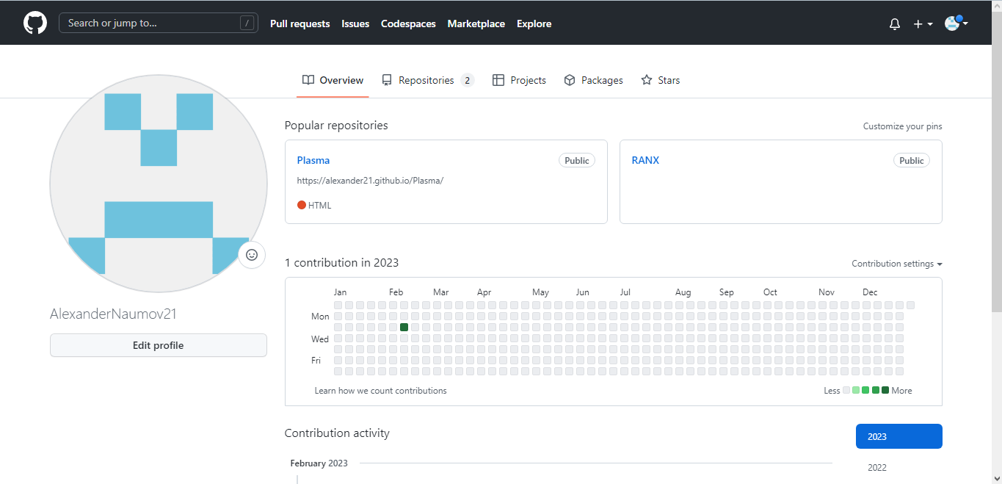

1. Пролистав чуть ниже в раскладке общих сведений, можно увидеть, что я присоединился к хостинговому сервису GitHub 7 февраля 2022 года.

